Curiosidades sobre o Natal

Antes de mais nada, gostaríamos de te lembrar que você pode encontrar sites com receitas e diversos descontos para os presentes de natal no Meliuz, um site que disponibiliza cupons de desconto e ainda devolve parte do dinheiro gasto na compra. Tudo para facilitar as suas compras de natal e te ajudar a economizar!
Natal é uma comemoração cristã muito tradicional e muito popular em todo o mundo. É uma data religiosa que comemora o nascimento de Jesus Cristo, o símbolo maior da religião de maior número de adeptos no mundo, o cristianismo.
E este será o tema deste artigo, que apresentará 10 curiosidades sobre o Natal. Curiosidades sobre como é comemorado, quais são as festividades mais tradicionais e as representações desse feriado, que é comemorado no dia 25 de Dezembro em todo o mundo.
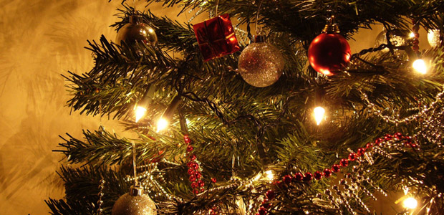
- Comemoração do Natal
É uma data muito comemorada e tradicional na maioria das famílias. É muito comum fazer uma ceia com muitos produtos e receitas populares típicas de Natal. Os ambientes são decorados com enfeites natalinos. Entrega de cartões e músicas natalinas também são muito comuns. A troca de cumprimentos desejando um Feliz Natal e a troca de presentes também são particularidades muito agradáveis.
- Celebrações Religiosas
Na maioria das igrejas cristãs sejam católicas ou evangélicas, são feitas celebrações religiosas. Leituras de passagens bíblicas são lidas para todos os presentes, como forma de relembrar a importância do nascimento de Jesus Cristo, e de todo o espírito de amor e de fraternidade, além de enaltecer toda a sua influência na mentalidade cristã.
- Papai Noel
A figura do velhinho simpático, de barbas longas e de sorriso engraçado é o principal personagem do Natal. O papai Noel, é um personagem histórico infantil, muito requisitado na maioria dos comércios do ocidente. Pois a sua figura fantasia o imaginário infantil. A história do papai Noel foi baseada na vida de São Nicolau, um arcebispo turco. Um santo da igreja católica que viveu por volta do ano de 300 depois de Cristo, e ficou famoso por levar consigo um saco cheio de brinquedos para doar as crianças. E a lenda do bom velhinho se espalhou por todo mundo e transformando o papai Noel no personagem mais famoso do Natal.
- Tradições Natalinas
As principais tradições natalinas, hoje em dia, são o comércio de lâmpadas luminosas, os famosos “piscas-piscas”. A montagem de árvores de natal que na maioria das casas são enfeitadas com adornos, representando o nascimento e a vida, sendo que existem grandes árvores montadas na maioria das grandes cidades. Guirlandas (coroas de natal) são confeccionadas e instaladas nas portas das residências, como forma de representar toda a receptividade para esta data tão especial. Outra tradição é a cor vermelha, ela está presente na maioria dos enfeites.
- Amigo Secreto
Fazer a brincadeira do amigo secreto é muito comum no Natal, como forma de confraternização entre um grupo de colegas de trabalho ou de familiares.
- Estrelas
As estrelas são símbolos muito presentes nas árvores e nas figuras e sua principal representação é a proteção divina. Assim como na história bíblica, os três reis magos seguiram uma estrela para chegar até a manjedoura onde nasceu o menino Jesus.
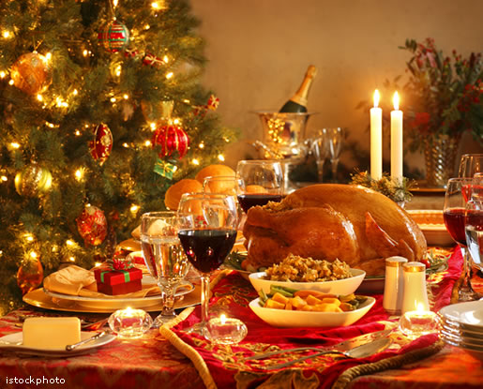
- Montagem de presépios
É muito comum esta representação na época do Natal. A tradição de montar presépios na época do Natal partiu de um santo da igreja católica, São Francisco de Assis. E essa tradição se espalhou pelo mundo inteiro.
- Bonecos de Neve
Nos países de temperatura baixa é muito comum a montagem de bonecos de neves em todos os lugares. Sendo muito comum montar o boneco com a própria neve, cenoura (para fazer o nariz) e galhos secos.
- Chester
É uma ave preparada exclusivamente para ser consumida nesta época do ano. Sendo que o chester é um frango com maior quantidade de carne do que o normal, o que o faz um alimento diferente e curiosamente só é vendido e consumido na época do Natal.
- Peru
Outra ave que só é consumida no Natal, e que curiosamente é vendida com um apito que faz um barulho quando a carne atinge certa temperatura no forno.
Essas são 10 curiosidades do Natal, sendo que existem muitas outras. O importante é estar com a família e comemorar essa data tão especial!
Já quer antecipar aquele presentão para seu ente querido? Hoje é seu dia de sorte! Dá uma olhada no que nossos melhores parceiros prepararam para você:

